_{1. 项目管理} 1
_{1.1. （管理学分支的学科）} 1
1.2. 所谓管理包含领导（leading）、组织（organizing）、用人（staffing）、计划（planning）、控制（controlling）等五项主要工作 1
2. Cpm vs 甘特图（Gantt chart） 1
3. 项目管理的发展 2
4. 项目管理三要素 四要素、五要素和六要素 2
5. 项目管理SPPT——Strategy战略目标、People优秀人才、Process制度流程、Tools管理工具 2
6. 而项目管理则又分为三大类：信息项目管理、工程项目管理、投资项目管理。 3
6.1.1. 信息项目管理 3
6.1.2. 工程项目管理 3
6.1.3. 投资项目管理 3
7. 项目管理9大内容 4
7.1.1. 编辑项目管理 4
8. 参考资料 5

_{项目管理}

_{（管理学分支的学科）}
编辑
项目管理是管理学的一个分支学科 ，对项目管理的定义是：指在项目活动中运用专门的知识、技能、工具和方法，使项目能够在有限资源限定条件下，实现或超过设定的需求和期望的过程。项目管理是对一些与成功地达成一系列目标相关的活动（譬如任务）的整体监测和管控。这包括策划、进度计划和维护组成项目的活动的进展。

所谓管理包含领导（leading）、组织（organizing）、用人（staffing）、计划（planning）、控制（controlling）等五项主要工作

Cpm vs 甘特图（Gantt chart）
项目管理技术比如关键性途径方法（CPM）和计划评审技术（PERT），甘特图（Gantt chart）的提出

项目管理的发展
。这些方法包括项目管理知识体系（PMBOK），个体软件过程（PSP），团队软件过程（TSP），
PERT 后来被工作分解结构（WBS）所扩展。
Milestone技术

项目管理三要素 四要素、五要素和六要素
、管理者都希望项目完成的时间要快，完成的成本要低，完成后的质量要好
项目管理有三要素、四要素、五要素和六要素: 三要素包括时间、质量和成本,三者是相互制约的。 四要素加范围,五要素加组织,六要素加客户满意度,

项目管理SPPT——Strategy战略目标、People优秀人才、Process制度流程、Tools管理工具

四个核心要素即SPPT——Strategy战略目标、People优秀人才、Process制度流程、Tools管理工具
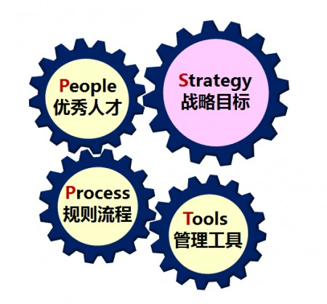

而项目管理则又分为三大类：信息项目管理、工程项目管理、投资项目管理。

信息项目管理
是指在IT行业的项目管理。

工程项目管理
主要是指项目管理在工程类项目中的应用，投资项目以及施工项目管理。其中，施工版块主要是做到成本和进度的把控。这一板块主要使用工程项目管理软件来把控。

投资项目管理
主要是用于金融投资版块的把控，偏向于风险把控。

项目管理9大内容

编辑项目管理
▪ 项目范围管理 | ▪ 项目时间管理 | ▪ 项目成本管理 | ▪ 项目质量管理 | ▪ 项目人力资源管理
▪ 项目沟通管理 | ▪ 项目风险管理 | ▪ 项目采购管理 | ▪ 项目集成管理

1、 项目范围管理
是为了实现项目的目标，对项目的工作内容进行控制的管理过程。它包括范围的界定，范围的规划，范围的调整等。
2、 项目时间管理
是为了确保项目最终的按时完成的一系列管理过程。它包括具体活动界定，活动排序，时间估计，进度安排及时间控制等各项工作。很多人把GTD(Getting Things Done)时间管理引入其中，大幅提高工作效率。
3、 项目成本管理
是为了保证完成项目的实际成本、费用不超过预算成本、费用的管理过程。它包括资源的配置，成本、费用的预算以及费用的控制等项工作。
4、项目质量管理
是为了确保项目达到客户所规定的质量要求所实施的一系列管理过程。它包括质量规划，质量控制和质量保证等。
5、项目人力资源管理
是为了保证所有项目关系人的能力和积极性都得到最有效地发挥和利用所做的一系列管理措施。它包括组织的规划、团队的建设、人员的选聘和项目的班子建设等一系列工作。
6、 项目沟通管理
是为了确保项目的信息的合理收集和传输所需要实施的一系列措施，它包括沟通规划，信息传输和进度报告等。
7、项目风险管理
涉及项目可能遇到各种不确定因素。它包括风险识别，风险量化，制订对策和风险控制等。
8、项目采购管理
是为了从项目实施组织之外获得所需资源或服务所采取的一系列管理措施。它包括采购计划，采购与征购，资源的选择以及合同的管理等项目工作。
9、 项目集成管理
是指为确保项目各项工作能够有机地协调和配合所展开的综合性和全局性的项目管理工作和过程。它包括项目集成计划的制定，项目集成计划的实施，项目变动的总体控制等。
10、项目干系人管理
是指对项目干系人需要、希望和期望的识别，并通过沟通上的管理来满足其需要、解决其问题的过程。项目干系人管理将会赢得更多人的支持，从而能够确保项目取得成功。

《项目管理之美》(（美）博克顿（Berkun...)【 l
前言
第1章 项目管理简史
第1部分 规划
第2章 关于进度表的原理
第3章 如何知道该做什么
第4章 编写好的远景文档
第5章 想法从何而来
第6章 有了想法之后做什么
第2部分 技巧
第7章 撰写优秀的规格说明书
第8章 如何制定好的决策
第9章 沟通和人际关系
第10章 怎样才能不惹恼别人：流程、电子邮件和会议
第11章 事情出错时该做什么

参考资料
项目管理（管理学分支的学科）_百度百科.html
项目管理能力提升四要素-CSDN.NET.html

